第3节 随葬物品的安排摆放

墓葬的结构、棺椁、殉人都搞清楚了，但随葬品的描述却让郑振香和队员们陷入巨大困境：随葬品实在大多了，数量远远超出想像；更难的是，队员们必须清晰记录每一件文物的具体位置。
郑振香考虑再三，决定自上而下逐层发屈，并通过绘图解决随葬品之间的位置关系描述问题。
1、填土内
考古队发掘墓葬过程中在墓室内遇到的所有土壤其实都是“填土”。但郑振香眼中的“填土”另有一层意义。她的填土指的是棺木入椁并盖上椁板之后，人们从椁板盖往上一边倒土一边施夯，从而形成的椁板至地表的“封堵层”。
商朝人不像汉代，他们不堆坟堆，所以封堵层通常只是夯至地表。此种封堵层将墓内分割成两个物理空间：封堵层以下的棺椁空间，以及密实封堵层本身。
或有人问：如果商朝人不堆坟丘，死者后人如何“记住”坟之所在？又如何在墓上设祭呢？关于这一点，学界有两种解释：部分学者认为商朝人可能在地表树起“干”字形木杆，只是千年后“干”字杆无法保存，早已朽烂。也有部分学者说商朝人会在墓葬之上建有“墓上建筑”，形成后世“享堂”。
妇好墓是哪一种情形？先按下不表。对于发掘者郑振香而言，眼前最重要的任务是观察和记录商朝人在封堵层以下的棺椁空间和封土本身都放置了些什么随葬品，以及怎么放置的随葬品。
在发掘记录中，郑振香习惯性地将封堵层写成“填土”。逐层清理和观察，郑振香发现商朝人居然在填土内放置了大量物品。这些物品至少能分成6层。
第1层文物出土于墓口往下1米处的墓室中部。郑振香拿起来看了看，发现是只陶爵。这件陶爵有较短的“流”，腹部浑圆。她一阵欣喜：确认这只腹部较圆的爵是“殷墟文化第二期”的产品。（图）“殷墟文化第二期”本是郑振香定义的“分期概念”。按照郑振香的研究，整个“殷墟文化”分成四期。其中第二期的年代大致相当于商王武丁时期。这只陶爵，是郑振香“收到”的有关墓葬年代的第一条信号。
第2层文物发现于墓口以下约3米处的墓室东北，是件石臼。出土时底朝上，臼孔内还保存着朱红颜料。
第3层文物发现于墓口以下约3.5米处。这层文物数量仍然不多。引人注目的是墓室中部偏北处发现的石磬和石铲。石磬位于偏南的位置，已残，但刻着鸱鶚纹。出土时是横放着的。
第4层文物发现于距墓口4.3米处的墓室中北部。文物数量陡然间多了不少。大家首先注意到的是两道南北向细槽；东侧细槽长0.65、宽、深各约0.03米,在其西侧南端约0.2米处发现銎内式铜戈1件；西侧细槽长0.7、宽、深各约0.03米，在其南端约0.2米处则发现直内式戈1件。两道细槽东、西相隔相对。郑振香推测两条细槽是铜戈的木柲（柄）朽烂之后留下的。换言之，墓葬的此层填土中原本随葬了2把带柄的铜戈。上述两把铜戈之间稍偏北处发现铜弓形器1件。弓形器西侧摆放着两排骨镞。骨镞上、下成排。每排5件。弓形器东侧有散置的海贝六十余枚，西侧也有若干海贝。弓形器西南情况不同。此处分布着较密集的小铜泡。小铜泡的构图形马的笼头。整套由铜戈、弓形器和铜泡组成的一组随葬品的南部则摆放着3件黄绿色嘴形玉器。由北而南分布。其最南端1件的西南部，侧发现骨镞10枚，镞锋向南。骨镞之下还压着铜镞1束，也是10件。
第5层文物发现于距墓口深4.6米处。随葬品有玉戈1件，玉圭1件。玉戈埋葬在墓室中部，锋向西，内向东。玉圭出土于墓室中南部。
第6层文物发现于距墓口深5.6米处。其中墓室中南部发现大量重叠摆放的骨笄和象牙杯。骨笄的笄首朝北，边框清晰，不少骨笄上还粘有红漆。郑振香丈量了，发现骨笄集中在南北长0.6、东西宽0.41、高约0.25米的范围内。于是推测这一范围原是1件专门用于装头饰（骨笄）的长方形“木匣”。郑振香担心现场清理全部骨笄会花费不少时间，于是交待技师们将整只“木匣”切割并搬运至考古队本部清理。
“木匣”之南另外摆放着数十件器物。
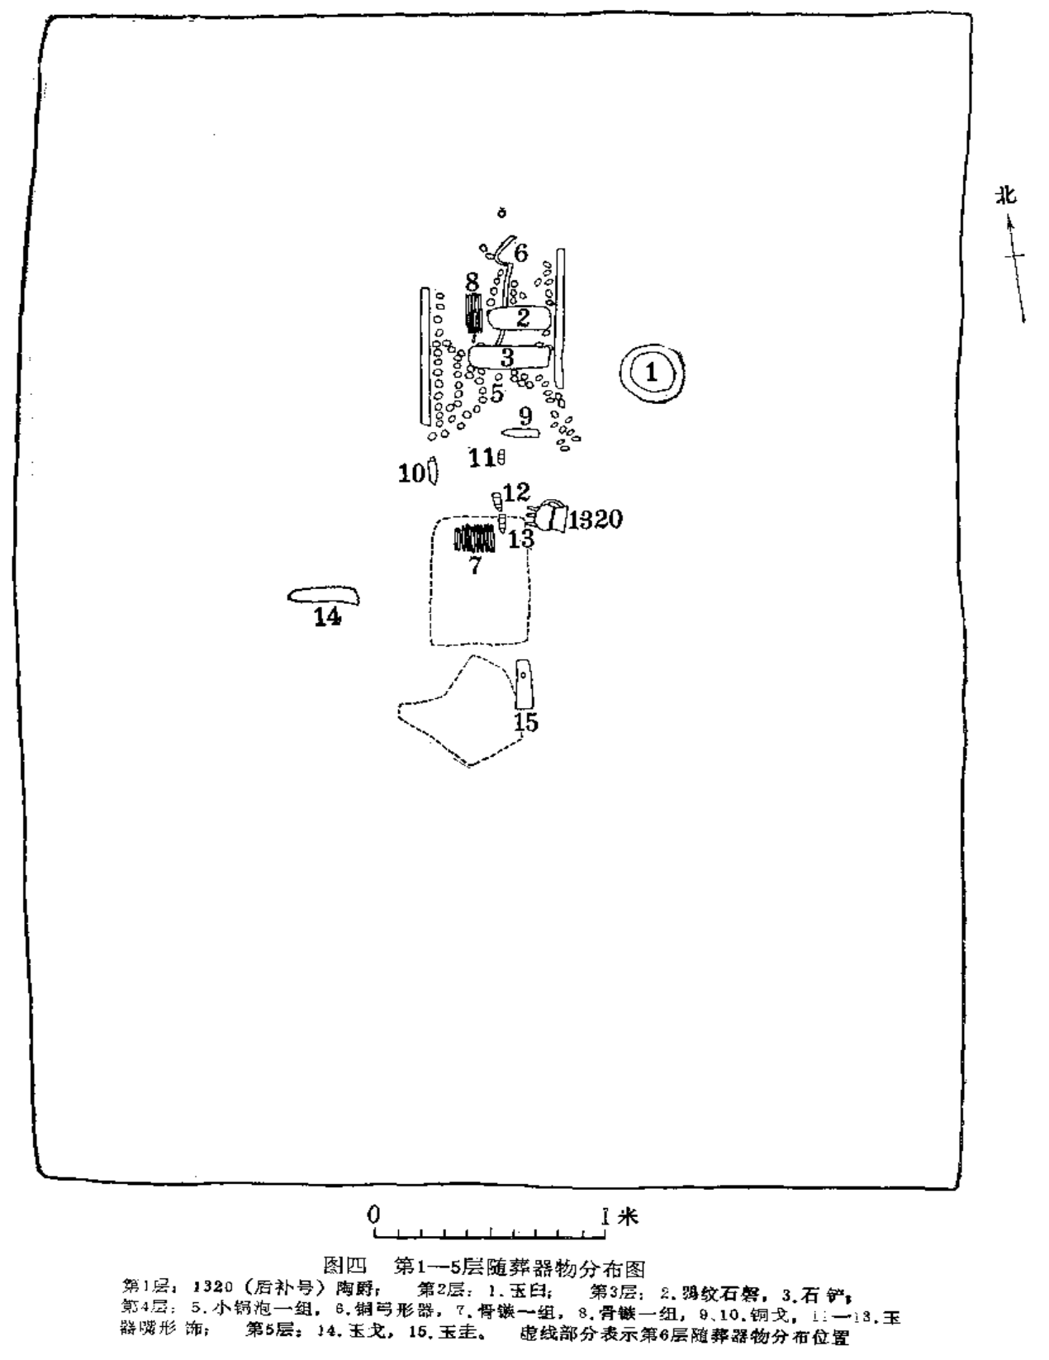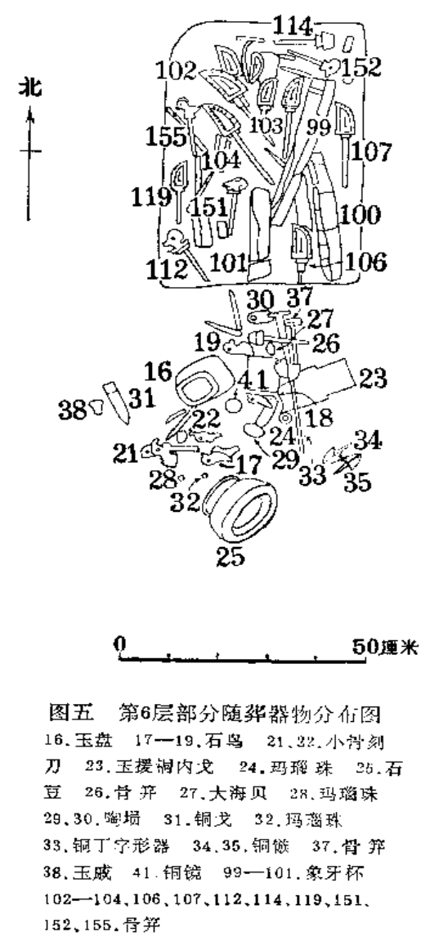
这些器物分两层：
上层包括大理石盘1件（出土时底部朝上）；铜内玉援戈1件（内与援分离）；石豆1件（横置在南端）；豆的北部发现石鸟4、骨刻刀2、阿拉伯绶贝1、陶埙2、铜丁字形器1件、铜镜1件；东南侧有铜镞2件；此外，还有散乱的骨笄多件。
下层出土铜弓形器1件；铜镜2件（东西并列）；铜镜的南侧放置有一批小型雕刻。包括小石牛、孔雀石兽头、石蝉、小石罐、小石罍各1件；石壶形器2件；铜弓形器1件；玉管1件（弓形器西北）、小玉璧、骨匕、蚌蛙、蚌戈、红螺壳各1件。此外还有玛瑙珠九枚和朱绘骨片2件，玉璇璣1件。
2、棺椁之间
填土中的物品显然是商朝人埋葬死者时的后半程留下的。更精彩的文物在填土（封堵层）以下的棺、椁空间内。 这一空间又包括椁顶、棺椁之间，以及棺椁底部。
（1）椁顶平面
椁的顶板在距墓口约6.2米。顶板加上两侧的二层台，是墓室最大、最平的空间，也最适合用来放置随葬品处。其实，当年放置在该平面的一些器形大型物品，在第6层清理完毕后已然露出端倪。
郑振香绘制了椁顶平面图：
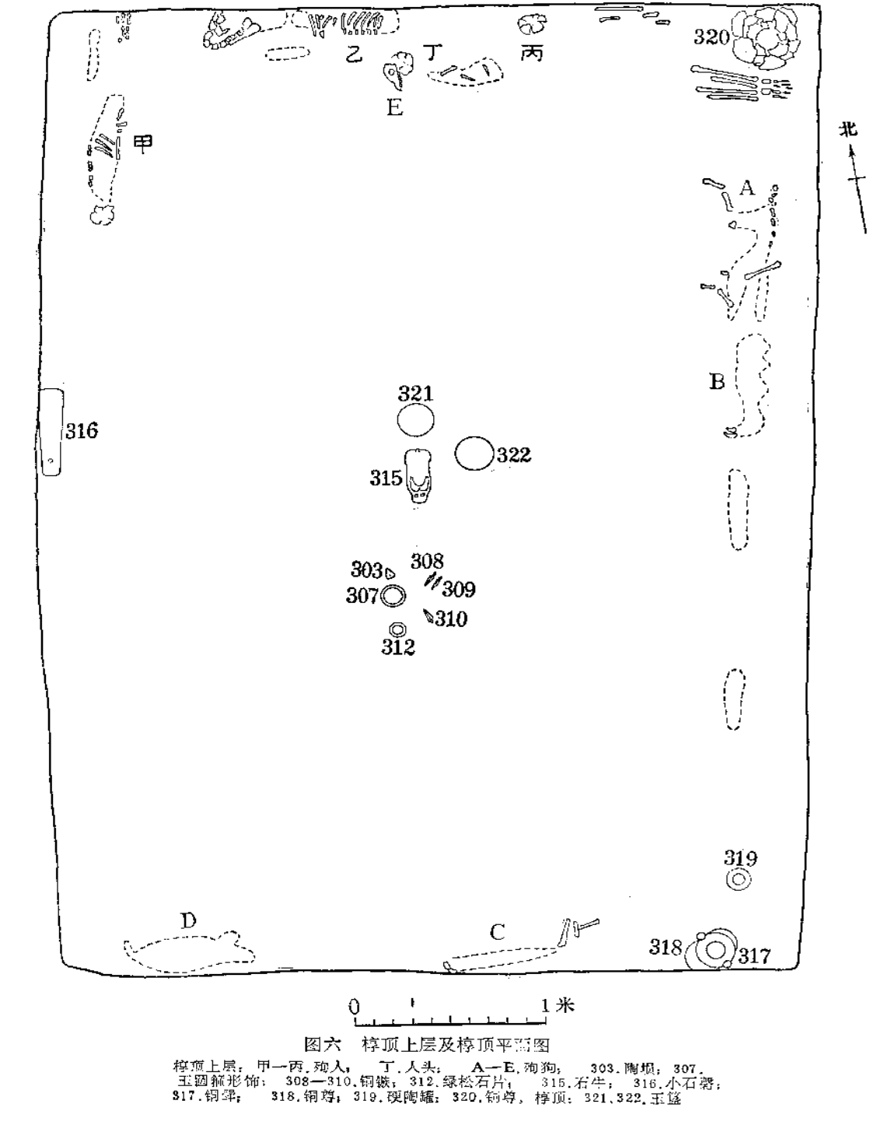
椁顶中部：紧贴椁顶发现2件漂亮的玉器：1件白色玉簋和1件绿色玉簋。绿色玉簋在东、白玉簋在西。后者出土时还伴出有骨勺和铜匕。两件玉簋的南部发现石牛1件。牛头向南，刻有“司辛”二字。石牛的更南侧，则发现陶埙1件、玉圆箍形饰1件、铜镞3件、绿松石片1枚。
东北角：铜尊1件；铜尊有铭文“子束泉”。
东南角：铜尊1件；铜斝1件。铜斝置于铜尊之上（铜斝原缺三足）。铜尊和铜斝都铭有“子束泉”三字。尊与斝的北侧有硬陶罐1件。
西壁中部：小石磬1件。磬上刻有“妊冉入石”四字。
椁顶平面的“精彩”，远不止上述铜器和石器。值得再次特别提到的殉人和殉犬。
殉人被安置在椁顶北部的二层台上，计4人。另外在东、西二层台外侧的壁龛中还分别殉葬有2人和1人。殉犬被安置在椁顶椁顶的东部、南部和北部二层台上。其中东台2犬；南台2犬；北台1犬。
殉人与殉犬与上述物品处于同一平面的殉人和殉犬。共计殉人7名，殉犬5只。这些物品与骨骸，记录当年商朝人曾经在椁顶实施过重要的杀特征祭祀活动。
（2）棺椁间
揭去椁顶，便是棺木所在。
棺木小于椁室，于是棺、椁间便形成较大的空间。考古人习惯将其称为“棺椁之间”。妇好墓的棺、椁之间，东、南、西、北并不均匀：北部空间最宽，其它三面则相对更窄一些。由于妇好墓的墓底距墓口达7.5米，椁室筑得高，因此其棺、椁间不仅宽度较大，高度则达到1.3米左右的高程。
棺、椁间的巨大空间，正是随葬品摆放的最佳位置。
郑振香观察发现：大型青铜礼器出于靠近木椁的东、西、北三面。她绘了一张草图记录重要青铜器的位置：
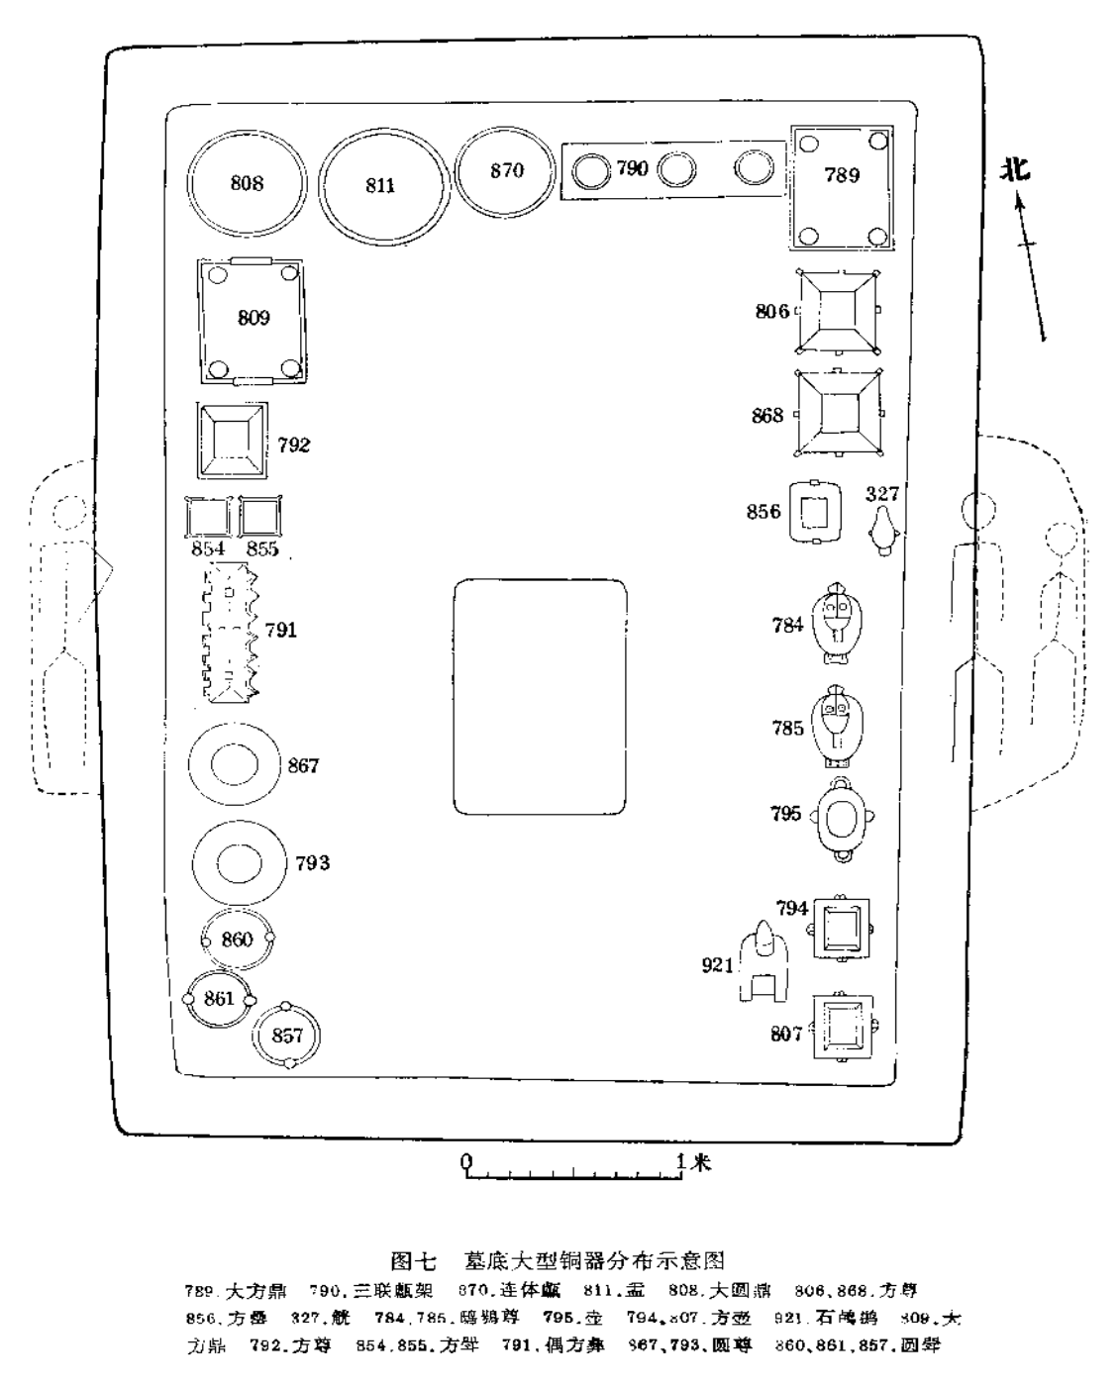
北部由东往西:大方鼎1件（铭‘司母辛’；鼎下压大石磬1件）；三联甗1件（铭‘妇好’，其下铜觚10件）；连体甗1件（铭‘妇好’）；大铜盂1件（铭‘好’）；大圆鼎1件（铭‘亚弜’。
东部从北往南:大方尊2件（铭‘司QIAO母癸’；南北并列）；方罍1件（铭‘妇好’；罍东侧置圈足觥1件）；鶚尊2件（铭‘妇好’；南北并列）；扁圆壶（铭‘妇好’）；方壶2件（铭‘司QIAO母’；南北并列。方壶西侧有石鸬鹚1件）。
西面从北往南:大方鼎1件（铭‘司母辛’；出土时断裂）；方尊1件（铭‘妇好’）；方斝2件（铭‘妇好’；东西并列）；偶方彝1件（铭‘妇好’）；圆尊2件（铭‘司qiao母’；南北并列）；圆斝3件（由北往南排列，南、北两端的为“司QIAO母”斝；中间一件铭“其”字）。
据参加墓底清理和传送器物的工人回忆，西部棺椁间还清理出铜斝；东部棺椁之间的方尊与鶚尊间,有捞出不少残破的中、小型铜器，包括2件圈足觥，3件铜瓿和1件铜箕形器。
随葬品的位置似乎是一种语言：铭“妇好”或“好”字的大型铜器都在北部；东面和西面的青铜器也以铭“妇好”者为主;两件铭“司母辛”的大方鼎则分放在东北角和西北部；器型最大的圆鼎放在西北角，铭文是“亚弜”；铭“司qiao母”的铜器分别放于东面南、北两端和西璧南端。由此看出，铭“妇好”和“司母辛”的铜器被安放在最显著的部位；铭“司QIAO母”和“亚弜”的铜器，位置也很重要。
与上述铜器不同的是，铭“子束泉”铭的三件铜器则放在椁顶上层。
刻意的空间安排，透露出不同铭文青铜器与墓主的关系。
（3）棺木内
由于地下水的原因，郑振香未能拍到哪怕是一张棺内情形的照片，甚至也没能绘制出一张棺内随葬品平面图。
不过，发掘者的记忆中留下的深刻印象是：棺内的物品主要是玉器与海贝。
郑振香先生清楚记得2件玉人(373、375)出土于腰坑东侧中部。
郑振香先生还回忆说，玉璧、玉环、玉瑗等出土于棺内四周。出土时，在玉器上粘满了红色漆皮或朱砂。玉戈多出于棺内北端;
此外，郑振香印象最深刻的是棺内西侧近腰坑处发现有玉刻刀、玉鱼，以及六千七百余枚海贝。
棺椁之下，便是腰坑。前文曾提到腰坑中发现一具人骨架和一具犬骨架。据以往发掘经验，腰坑内除了殉牲或者殉人外有时也发现铜器或其它物品。例如铜戈、铜铃等。不过，郑振香先生的发掘报告并水提及腰坑内除了人、犬骨架外还有其它物品。

